Descifrando el Universo: apariencia de las galaxias

Introducción
El universo es la totalidad de todas las formas de materia, energía, espacio-tiempo y leyes físicas que las rigen el universo está formado por galaxias y agrupaciones de galaxias. Las galaxias son agrupaciones masivas de estrellas, y son las estructuras más grandes en las que se organiza la materia en el universo. Por ser materia tienen propiedades físicas y químicas características de la materia (ocupa un espacio en el tiempo y tienen energía). Por tanto pueden ser percibidas por métodos físicos, químicos y sensoriales

Descripción
El conjunto de datos a usar contiene un gran volumen de datos compuestos por variables físicas correlacionadas de las galaxias e imágenes de cada una de ellas, los cuales se usan para abordar problemas reales en la Astronomía, cómo la clasificación morfológica de las galaxias según sus características físicas o el aspecto que presentan.

Objetivo general
Clasificar el tipo morfológico de galaxias a través de sus propiedades físicas y la apariencia que distingue cada tipo.

Trataremos de responder algunas de las siguientes preguntas
- Qué características son las más informativas en el conjunto de datos propuesto para la clasificación ?
- Cuáles son los métodos de selección de características más efectivos en cada clasificador?
- Cuál es la mejor métrica según la información del conjunto de datos para evaluar el rendimiento de los clasificadores?
- Cuál es el modelo de aprendizaje automático más efectivo en la clasificación de un conjunto datos compuesto por:
- variables físicas de las galaxias;
- imágenes de galaxias;
- variables físicas más imágenes de galaxias

Los datos
Los conjuntos de datos está directamente relacionado con el área de la Astronomía, el mismo fue obtenido a partir del Sloan Digital Sky Survey (http://skyserver.sdss.org/CasJobs). En particular el conjunto de datos abarca la información de 92102 galaxias, contiene la información de algunas variables físicas como: la distancia, la posición angular, el brillo, el color y el tipo de galaxia (elípticas, espirales o indeterminadas), esta información permite clasificar las galaxias según su morfología.

Desarrollo
Práctico Análisis y Visualización de Datos

Objetivo y alcance
Se introducirá la miscelánea disponible para la inspección y visualización de la estadística descriptiva, estadística inferencial y probabilidad conjunta para cada una de las variables físicas de las galaxias, herramientas suficientes para determinar la distribución y estadisticos de las cantidades físicas que caracterizan al dataset y como éstas están relacionadas.

Método
El objetivo será hecho a través de las librerías de python dedicadas a la examinación y visualización, principalmente con librerías como: pandas, numpy, seaborn, matplotlib y scipy. En la parte estadística se estudiarán los intercuartiles, valores extremos, outliers y las distribuciones que sigue cada una de las variables ajustadas a la distribución normal, las mismas tambien se visualizarán a través de histogramas y boxplots. Usando métodos probabilisticos como el teorema de Bayes, chi-cuadrado y el intervalo de confianza de la mediana en los boxplots se verá la correlación entre estas variables.

Columnas del dataset
- rac y dec = Posición angular, rac de 0 a 360 y dec de -90 a 90
- Mag_u,Mag_g,Mag_r,Mag_i,Mag_z= Estas variables representan una fracción de la luz total que observamos de las galaxias según su frecuencia (como por ejemplo, la frecuencia de radio, para más información wiki)
- z = Es una medida de la distancia a la que se encuentra la galaxia
- R = Es una medida del tamaño de la galaxia
- color= Como su nombre lo indica es el color más predominante en la galaxia
- elíptica, espiral, irregular= Estas columnas identifican el tipo de morfología de las galaxias. Si el valor de una de estas tres columnas es 1, entonces la galaxia tiene esa morfología y las dos restantes tendran el valor 0.

Introducción con qué datos trabajamos?
¿Qué es una galaxia? Cómo está compuesto el dataset.
- rac y dec: Las coordenadas ecuatoriales forman un sistema que permite ubicar un objeto en la esfera celeste respecto al ecuador celeste y al equinoccio vernal. Estas coordenadas se denominan declinación y ascensión recta y son equivalentes a la latitud y longitud geográficas.
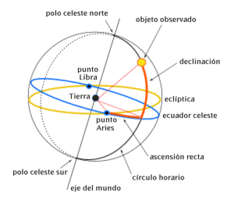
- Magnitudes aparentes: Se llama espectro visible a la región del espectro electromagnético que el ojo humano es capaz de percibir.

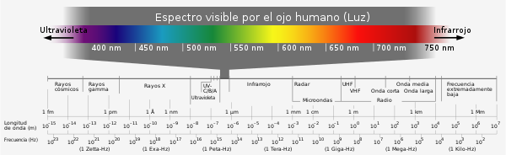
- z: Es una medida de la distancia a la que se encuentra la galaxia basada en El corrimiento al rojo. Se define por la diferencia relativa entre las longitudes de onda (o frecuencias) observadas y emitidas de un objeto. En astronomía, es habitual referirse a este cambio utilizando una magnitud adimensional llamada z.
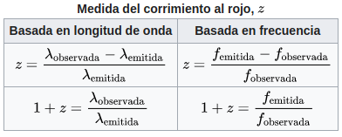
- R: El tamaño aparente o visual de un astro en el cielo, en la esfera celeste, es el tamaño que aparenta tener visto desde la Tierra y se mide en grados sexagesimales (o también en radianes). Si el objeto es más o menos de forma regular, se suele hablar de diámetro aparente o diámetro angular, que es el diámetro de un astro, visto desde la Tierra, medido en unidades angulares.
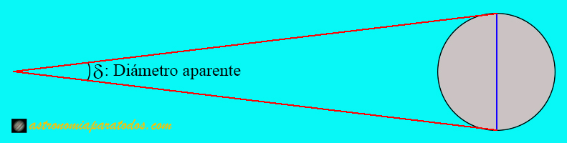
- Filtro: para detectar objetos lejanos y difusos es necesario usar cámaras que sólo ven “en blanco y negro” o “en escala de grises”, que son mucho más sensibles que cámaras digitales en color como las que tenemos en nuestros móviles. Entonces, ¿de dónde salen los colores? Muy sencillo: los astrónomos siempre empleamos filtros para captar una parte concreta de la luz que nos llega.
- COLOR: Como su nombre lo indica es el color más predominante en la galaxia. El color de las estrellas depende básicamente de la temperatura de su superficie. Así pues, aunque parezca un poco contradictorio, las estrellas azules son las más calientes; y las rojas, las más frías (o, mejor dicho, las menos calientes). Según el espectro electromagnético, la luz ultravioleta es mucho más intensa que la luz infrarroja. Así, el color azulado implica radiaciones más intensas, más energéticas y, por tanto, corresponde a temperaturas mayores.
- 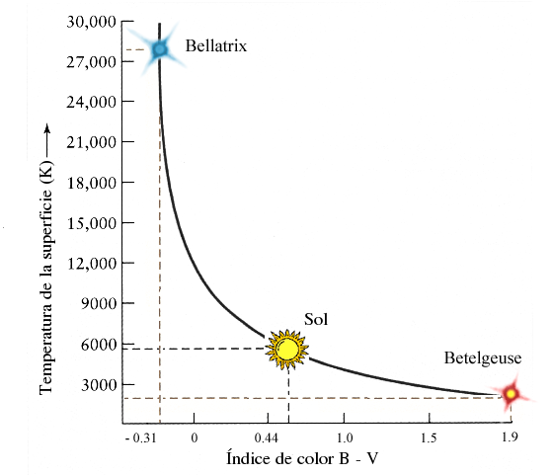
- (primer tema) Tipo de galaxia:El tipo morfológico de la galaxia.

- 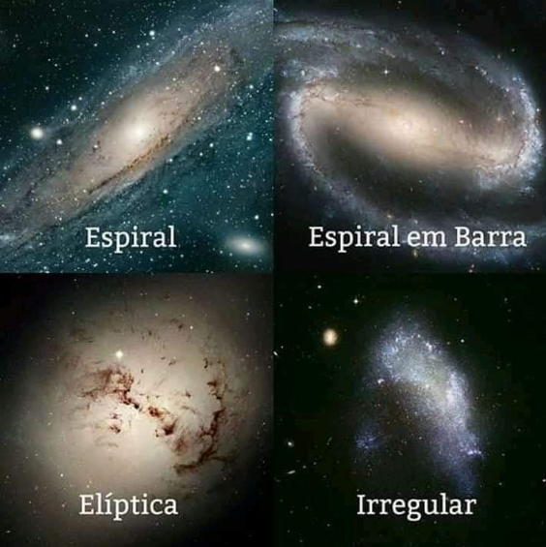

Distribución de las clases.
Contar de que trata el dataset. Hay mas observaciones de tal tipo. Describir información del dataset.

- Qué y cómo hicimos?
Librerías que usamos
Analisis y exploración en cada TP. Mostrar imagens, las img se dividen por filtro para formar una imagen final.

